Surrealismo
O surrealismo foi uma das vanguardas artísticas europeias que surgiu em Paris no início do século XX. Esse movimento originou-se em reação ao racionalismo e ao materialismo da sociedade ocidental. A arte surrealista não se restringiu às artes plásticas, de modo que também influenciou outras manifestações artísticas: a escultura, a literatura, o teatro e o cinema.

ORIGEM DO SURREALISMO
Na Europa, o período entre as duas guerras (1918-1939) ficou conhecido como "os anos loucos". Assim, a incerteza sobre a predominância da paz levou ao desejo de "viver apenas o presente". Foi nesse período de insatisfação, desequilíbrio e contradições, que surgiram diversos movimentos artísticos voltados para uma nova interpretação e expressão da realidade.
Esses movimentos ficaram conhecidos como "vanguardas europeias". O Surrealismo foi uma dessas correntes e teve como precedente indispensável o Dadaísmo e a pintura metafísica. André Breton (1896-1966), escritor francês e ex participante do Dadaísmo, rompeu com o líder do movimento dadaísta Tristan Tzara. Com isso, lançou em Paris, em 1924, o Manifesto Surrealista, que trouxe para o mundo um novo modo de encarar a arte.
No manifesto, os princípios surrealistas são apresentados, entre eles a isenção da lógica e a adoração de uma realidade superior, chamada "maravilhosa". Nesse mesmo ano, circula o primeiro número da revista A Revolução Surrealista.

Principais características do surrealismo
- pensamento livre;
- expressividade espontânea;
- influência das teorias da psicanálise;
- criação de uma "realidade paralela";
- criação de cenas irreais;
- valorização do inconsciente.
O surrealismo propõe a valorização da fantasia, da loucura e a utilização da reação automática. Nessa perspectiva, o artista deve deixar-se levar pelo impulso, registrando tudo o que lhe vier à mente, sem se preocupar com a lógica.
Os artistas surrealistas tinham como objetivo usar o potencial do subconsciente e dos sonhos como fonte para a criação de imagens fantásticas. Assim, as artes plásticas e a literatura eram vistas como um meio de expressar a fusão dos sonhos e da realidade em um tipo de realidade absoluta, uma "surrealidade".
Na mesma época, o estudo da psicanálise estava em desenvolvimento - sobretudo por Sigmund Freud - o que veio a influenciar significativamente o surrealismo.

Rumos do Surrealismo
Na pintura, o Surrealismo tomou duas direções: a pintura surrealista figurativa e a abstrata. Em ambas, adaptou as técnicas de escrita automática dos poetas surrealistas. O intuito era liberar a mente do controle consciente e produzir um fluxo de ideias do subconsciente. Essas obras eram abstratas ou figurativas.
Em outra perspectiva, o surrealismo baseou-se em reconstruções elaboradas e meticulosas de um mundo de sonho, onde objetos eram colocados em uma justaposição inesperada.

Principais Artistas e Obras do Surrealismo

1. Max Ernst
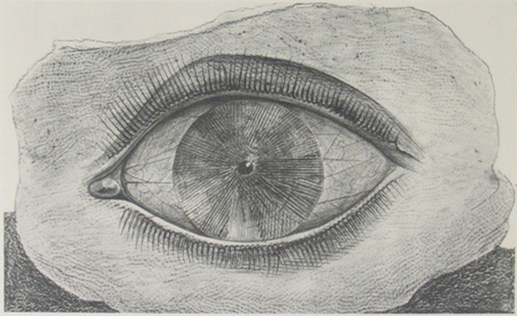A Roda da Luz (1925), obra de Max Ernst utilizando a técnica frottage.
Em 1925, o pintor alemão Max Ernst (1891-1976) - antes dadaísta - inventou a técnica frottage, palavra que em francês significa "friccionar". Nesse método, o artista fricciona o lápis (ou outro material) em um papel sobre uma superfície texturizada. Assim, imagens surgiam e eram usadas como apareciam, ou serviam como base para um novo desenho.
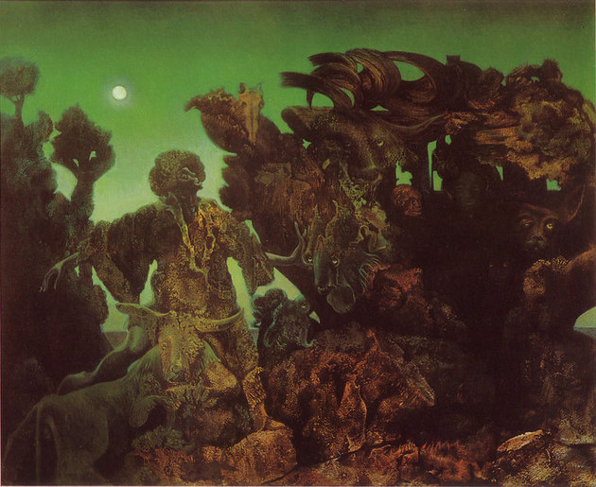Epifania (1940), de Max Ernst. Aqui a técnica empregada é a decalcomania.

O artista usou também a decalcomania, em que se coloca a tinta em superfícies como vidro ou metal e pressiona-se sobre um apoio de tela ou de papel. As formas resultantes eram então trabalhadas criativamente.

2. Joan Miró
O pintor espanhol Joan Miró (1893-1983), em sua obra "Carnaval do Arlequim" (1924-25), cruzou a fronteira entre a observação do "modelo externo" e símbolos que fluíam do subconsciente. Embora baseado em desenhos feitos em estado de alucinação, sua composição é altamente organizada através da intervenção do controle consciente.
Um artista que sofreu certa influência de Miró foi o norte-americano Jackson Pollock (1912-56).

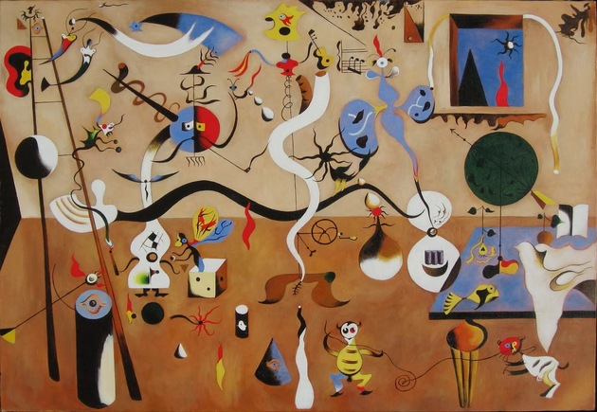Carnaval de Arlequim (1924-25), de Joan Miró.

3. René Magritte
O pintor belga René Magritte (1898-1967) rejeitou a suposta espontaneidade do automatismo por considerá-la falsa. Passou a trabalhar com imagens que, à primeira vista, pareciam convencionais, mas às quais dava um caráter bizarro por sobreposições.

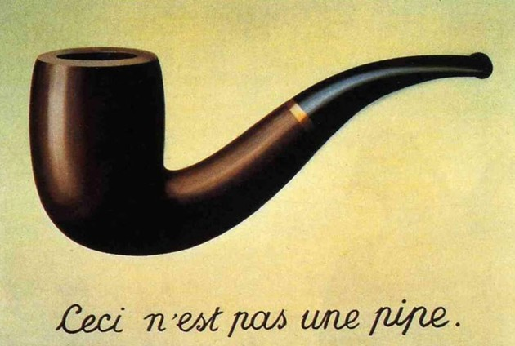 A tela A traição das imagens (1929), de Magritte, é uma de suas obras mais famosas

4. Salvador Dalí
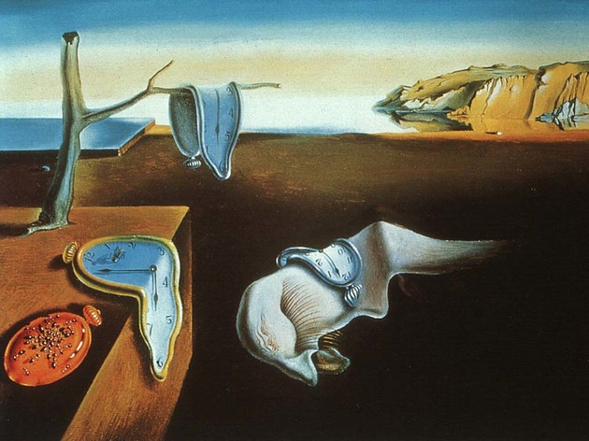
A persistência da memória (1931), do pintor espanhol Salvador Dali

Nascido na Espanha, o pintor Salvador Dalí (1904-1989) tornou-se um membro oficial do grupo surrealista e deu a ele um novo ímpeto com seu método de atividade paranoica. Ele certamente é o artista mais lembrado quando se fala de surrealismo.
Dalí interessava-se por condições mentais anormais e, em particular, por alucinações. Suas estranhas imagens eram retratadas de modo que se assemelhavam à fotografia em cores.

Surrealismo no Brasil
No Brasil, o Surrealismo exerceu considerável influência sobre o movimento Modernista. O escritor Oswald de Andrade foi um dos maiores expoentes.
Em seu Manifesto Antropófago, no romance Serafim Ponte Grande e nas peças O Homem e o Cavalo e a Morta, podemos notar elementos que se relacionam com as técnicas de criação surrealista.

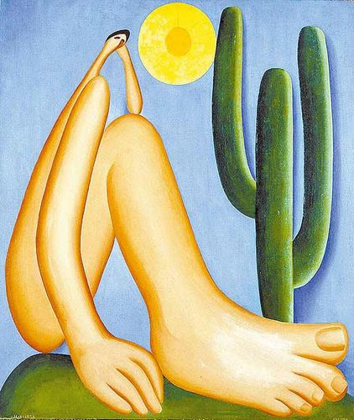
Abaporu (1928), de Tarsila do Amaral

Além da literatura, essa vertente artística exerceu influência também nos artistas plásticos: Tarsila do Amaral.

Texto adaptado. Disponível em: https://www.todamateria.com.br/surrealismo/#:~:text=Na%20pintura%2C%20o%20Surrealismo%20tomou,obras%20eram%20abstratas%20ou%20figurativas. Acesso em: 13 Out. 2020.

Após a leitura, responda às questões. Pode fazer pesquisa complementar na internet, mas nunca utilizando sites como Wikipédia, Passei Direto e similares. Sugestões de sites: Infoescola, Mundo Educação, Brasil Escola.

ATENÇÃO: Caso responda diretamente no documento do Word, apague as linhas para digitar.

1 – O que foram as “Vanguardas Artísticas Europeias”?
________________________________________________________________________________________________________________________________________________________________________________________________________________________________________________________________________________________________________________________________

2 – Aponte quem escreveu o Manifesto Surrealista, quando foi escrito e o que ele apresentava para a sociedade:
________________________________________________________________________________________________________________________________________________________________________________________________________________________________________________________________________________________________________________________________
3 – Quais eram as características do Surrealismo?
________________________________________________________________________________________________________________________________________________________________________________________________________________________________________________________________________________________________________________________________

4 – Escolha uma das características do Surrealismo apontadas acima e a explique:
________________________________________________________________________________________________________________________________________________________________________________________________________________________________________________________________________________________________________________________________

5 – Explique as técnicas de frottage e decalcomania:
________________________________________________________________________________________________________________________________________________________________________________________________________________________________________________________________________________________________________________________________

6 – Quais as duas direções que a pintura surrealista tomou? Qual a técnica adaptada pelos artistas que seguiram em ambas as direções?
________________________________________________________________________________________________________________________________________________________________________________________________________________________________________________

7 – Além das duas direções tomadas pela pintura Surrealista, qual a outra perspectiva que podemos apresentar para tentar compreendê-la?
________________________________________________________________________________________________________________________________________________________________________________________________________________________________________________

